

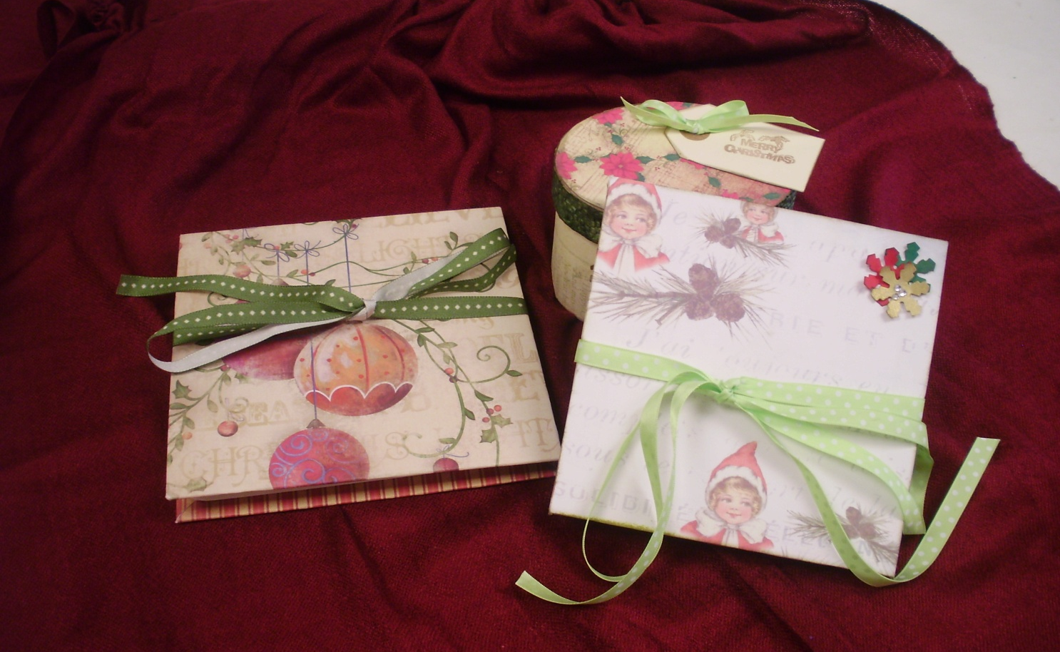

Dia 9 de novembre , dissabte a les 4,30h
PREU DEL CURS AMB MATERIAL INCLÒS 16 €
Intensiu per a adults o joves, informa't al Taller o trucant al 936377012, cal reservar plaça.
Pot assistir qualsevol que vulgui encara que no estigui matriculat al taller.

